И-31. 30.04.2020
Тема: How long have you.
Цель: Ознакомление с конструкцией how long have you.
Ход работы:
- Прочитать грамматический материал.
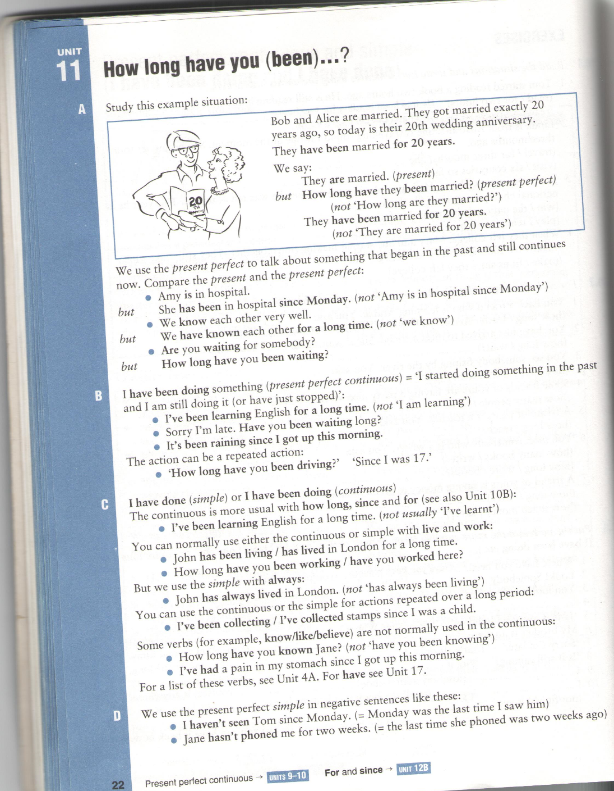

- Выполнить упражнения.

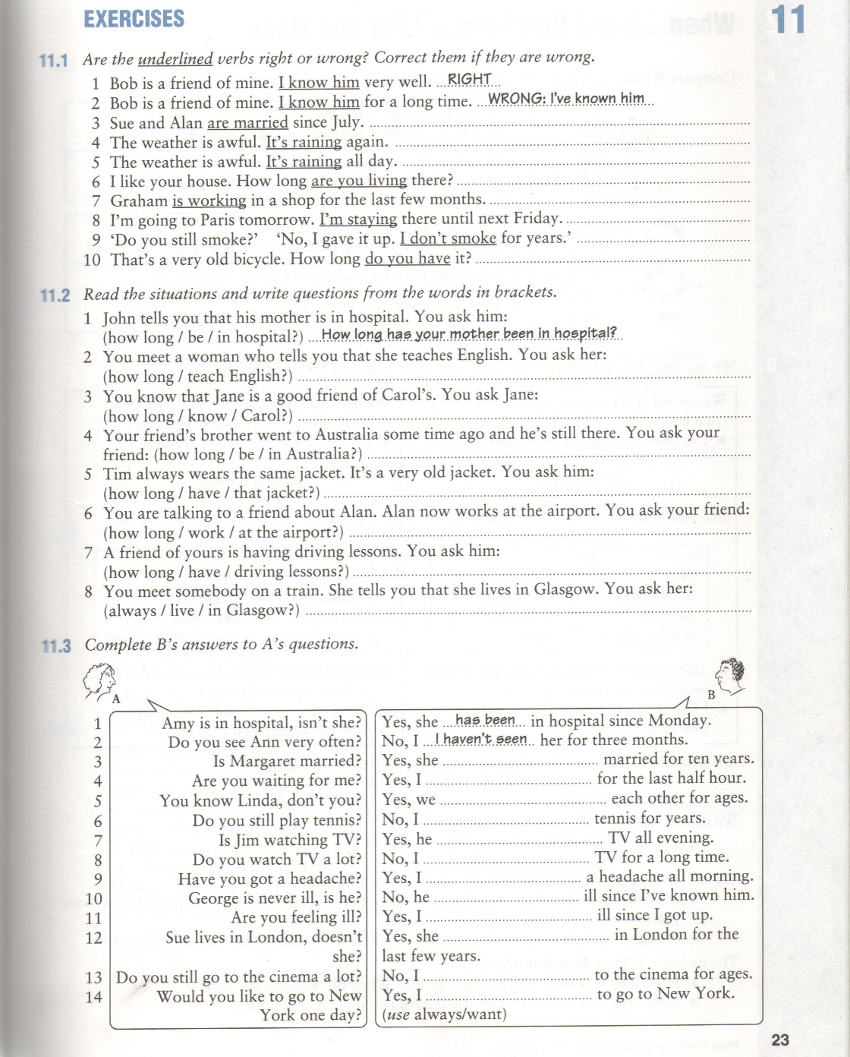
Ответы отправить на почту leno4ka20.11.76@mail.ru или на страницу Вконтакте

